Poznej autora a dílo

Počáteční indicie:
1. Autor je českého původu.
2. Děj díla je situovaný do německého hanzovního města.
3. Svým rozsahem je dílo považováno za krátkou novelu.

Ukázka č. 1
„A vaše jméno?“
„Nejmenuji se, jsem nikdo. Jsem hůř, než nikdo…“

Co tato krátká ukázka naznačuje o hlavním hrdinovy? Jaký podle vás může být hlavní hrdina?
_________________________________________________________________________

Ukázka č. 2
„Stoupat je nutno sosnovým, poněkud ztemnělým a smutným lesem, tak to alespoň občané Hammeln vnímají. Ale nejsmutnější les pozbyde svého smutného rázu, naplní-li ho veselé i rozvážné hovory kupců hansovního města, jejich ctihodných manželek i místních dívek a jinochů. Nad touto pro většinu vrcholnou sférou, poskytuje vrch Koppel i jiné možnosti. Náhle vyjdete z lesa, jdete okolo roztroušených balvanů, které sem zbloudily před staletími. Vše je zde prosté a velké. Usaďte se a pohleďte dolů na město. Vyhřívejte se na slunci a užívejte nedělního klidu, protože kdybyste šli dál, dojdete k propasti. Otevřená propast je chladná, hluboká a nedohlédnete jejího konce. Hodíte-li tam kámen, padá dlouho. Vrch Koppel má své tajemství; propast není pouhou propastí, ale i cestou.“
Jakého přírodního útvaru, který se nachází za městem, se tato ukázka především týká?
____________________________________________________________________
Úkoly:
1. Další nápovědu k dílu můžete najít v on-line katalogu knihovny, když pomocí kombinovaného dotazu zadáte vyhledávání signatura hodnota HRA v kombinaci s rokem 1990. V názvu jednoho z vyhledaných děl najdete předmět, který hraje důležitou roli v díle, jehož název a autora hledáte.
Zapište nalezený předmět---------------------------------------------------------------------------------
2. Zakroužkujte typ domů, které kolem sebe mohl vidět hlavní hrdina díla, když procházel hanzovním městem:
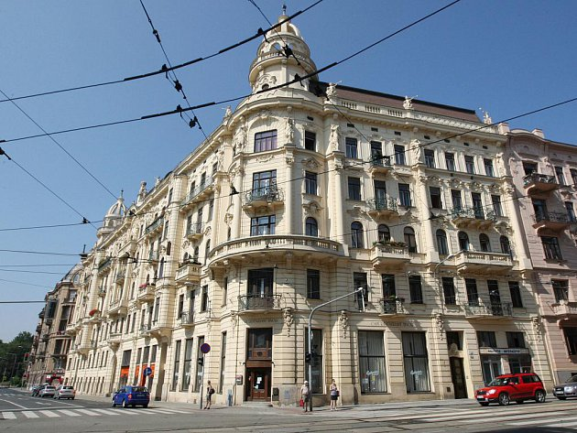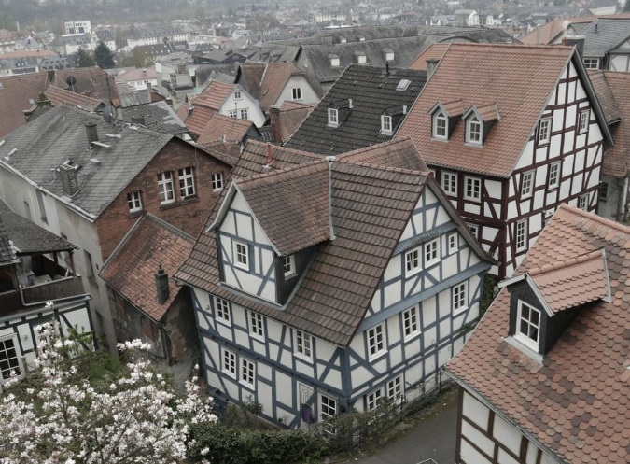
1
2
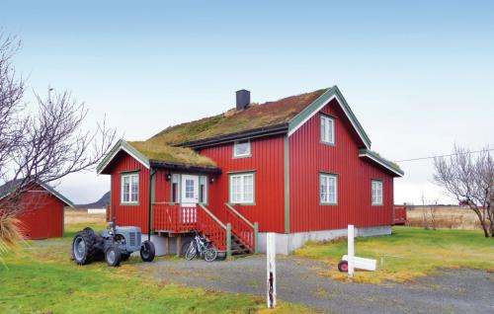
4
3
Zapiš číslo zvoleného obrázku-------------------------------------------------------------------------
Další indicie:
1. Dílo dříve vycházelo pod názvem Pravdivý příběh.
2. Důležitou součástí příběhu je kouzelný hudební nástroj.
3. Na motivy tohoto díla vznikl v roce 1996 český muzikál napsaný Danielem Landou.
poslední indicie
Jméno knihy:____________________________________________________

Autor knihy:_____________________________________________________
Knihu lze najít pod signaturou: _______________________________________________

